Вопрос 1. Относительная комиссия задана 0,05%
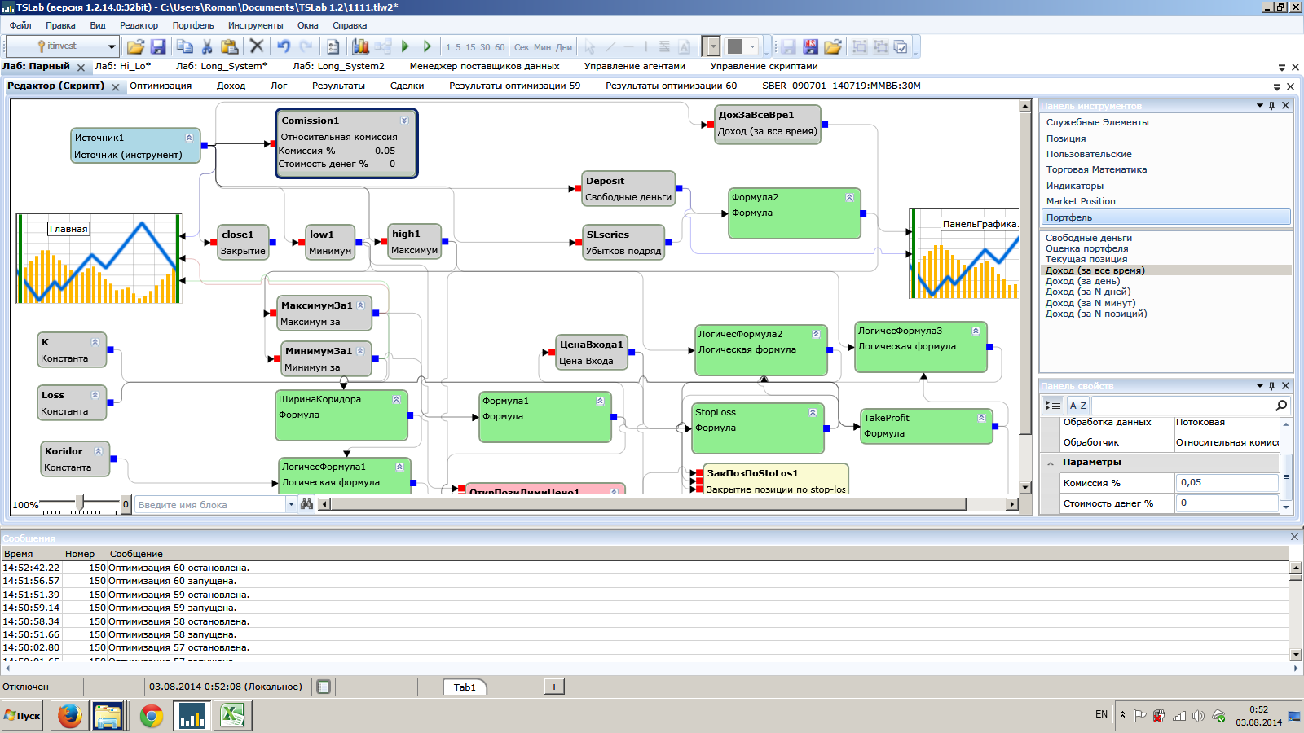
Сделки по факту тестирования скрипта:
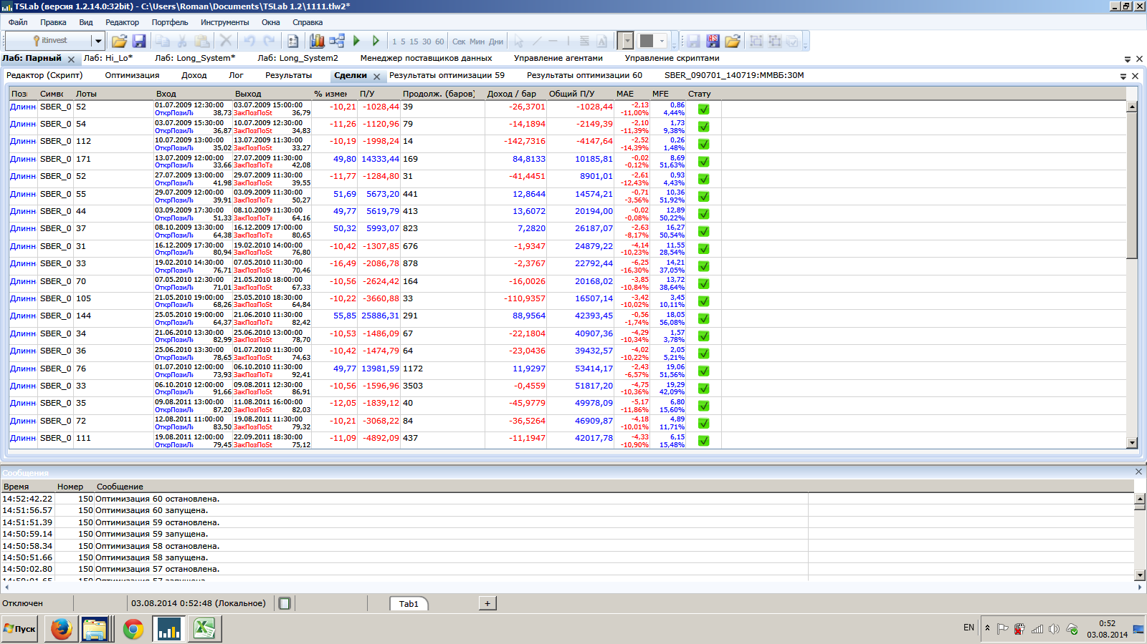
Shares | Entry Price | Exit Price
52 | 38,73 | 36,79
Считаю первую сделку :

(52*36,79*10-52*36,79*10*0,05) – (52*38,73*10-52*38,73*10*0,05) = -958,36.
Почему -1028,44 в сделках?????

Вопрос 2. Начальный депозит задан 100 тыс. Доход за все время 123381.74. Почему блок депозит выводит 180035,94???
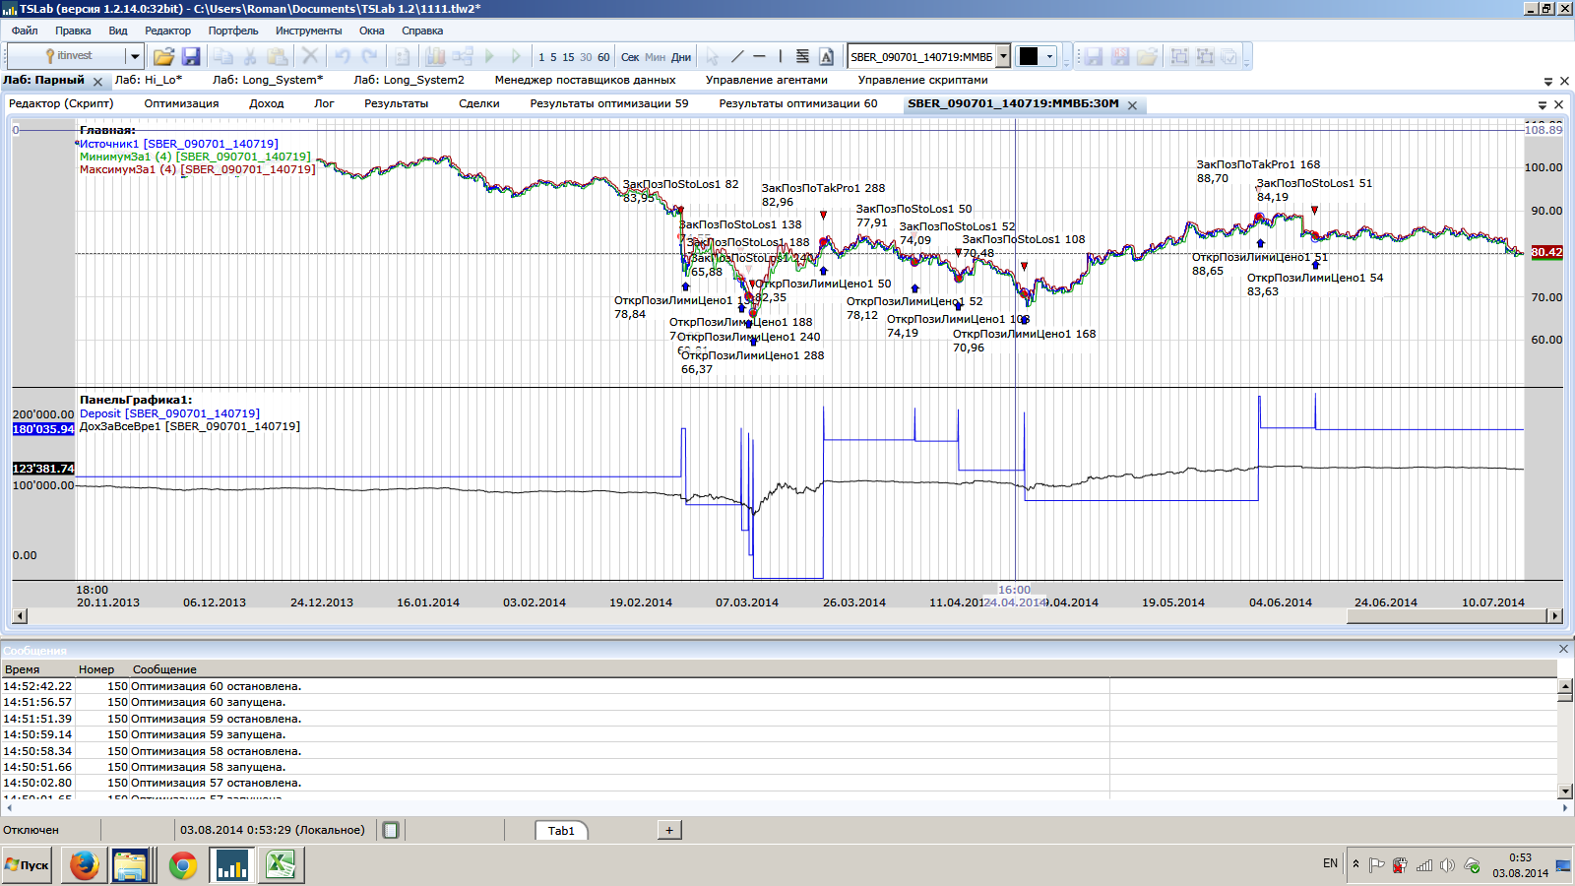
Почему “Стоимость денег” коэффициент кредитования = 1 (система делает только длинные сделки) влияет на результаты? В предыдущем скрине Стоимость денег равна 0. В этом 10%:


